VMware虚拟机安装Phoenix OS（凤凰系统）教程

1. 官网下载：[http://www.phoenixos.com/download_x86](http://www.phoenixos.com/download_x86#)

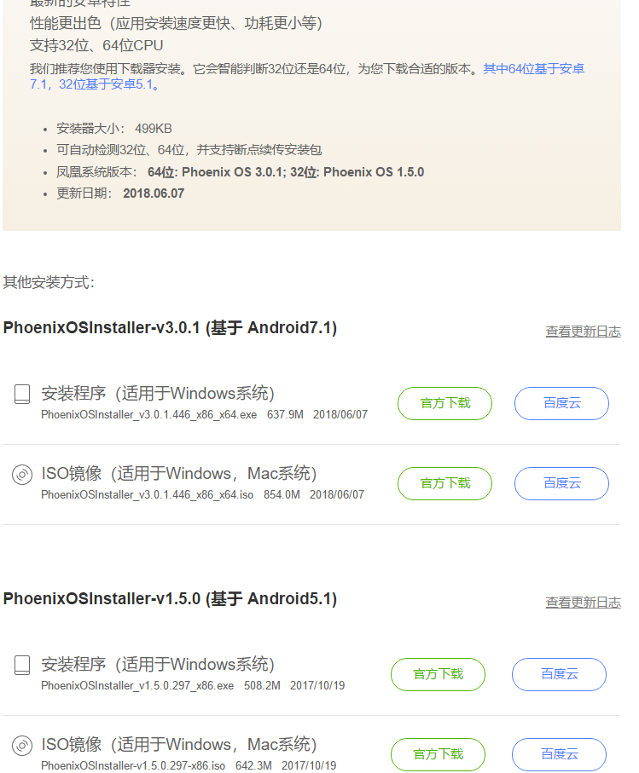

下载 64位的ISO镜像 🡪 [ISO镜像](http://219.139.164.15/download.phoenixos.com/os/PhoenixOSInstaller_v3.0.1.446_x86_x64.iso)

1. 安装Vmware Workstation

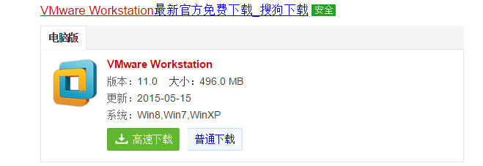

1. 双击打开Vmware Workstation

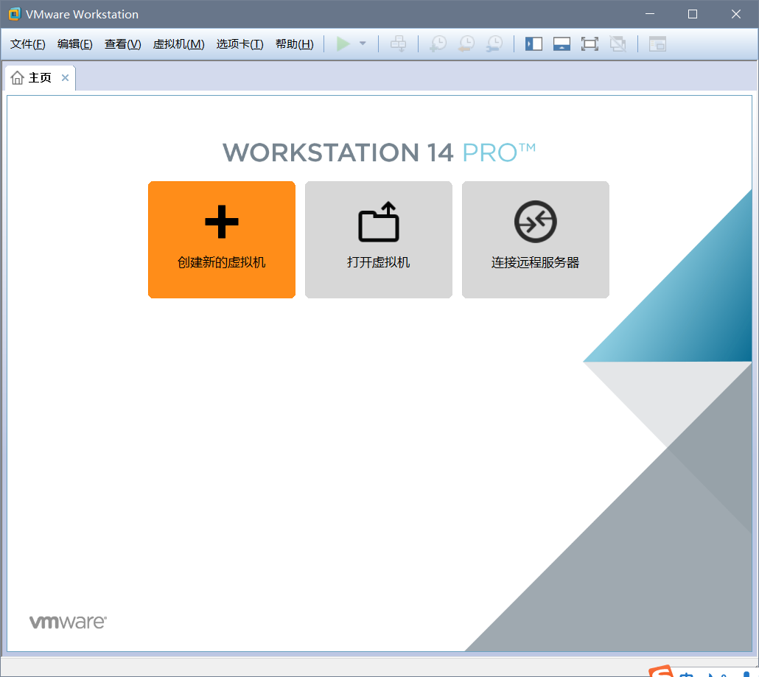

1. 点击创建新的虚拟机

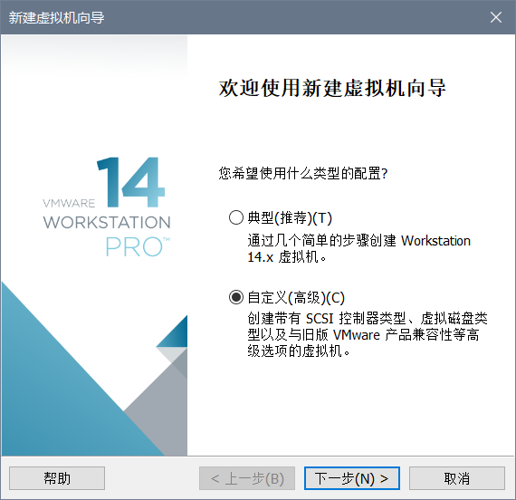

点击 下一步

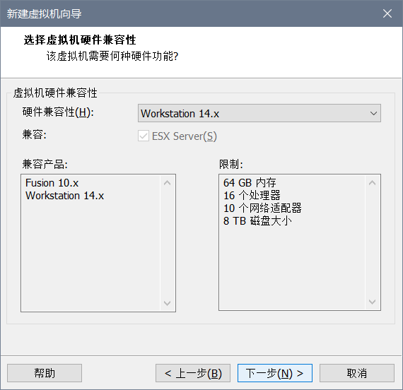

再点 下一步

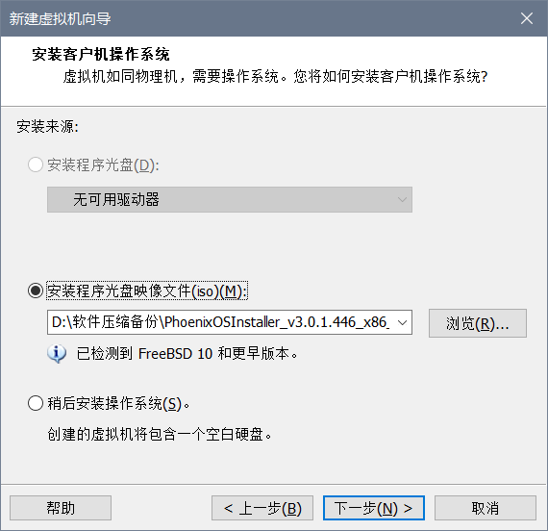

选第二个 ，点后面的 浏览 找到你下载的ISO镜像

然后 下一步

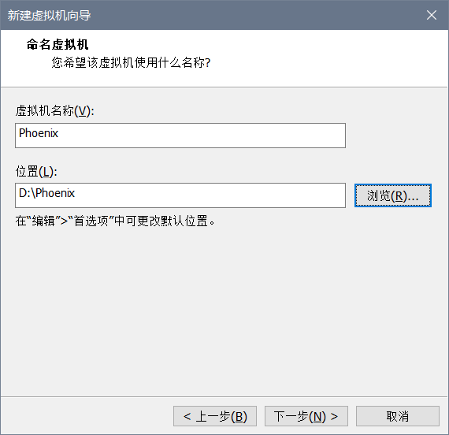

更改一下虚拟机名称和位置

然后点 下一步

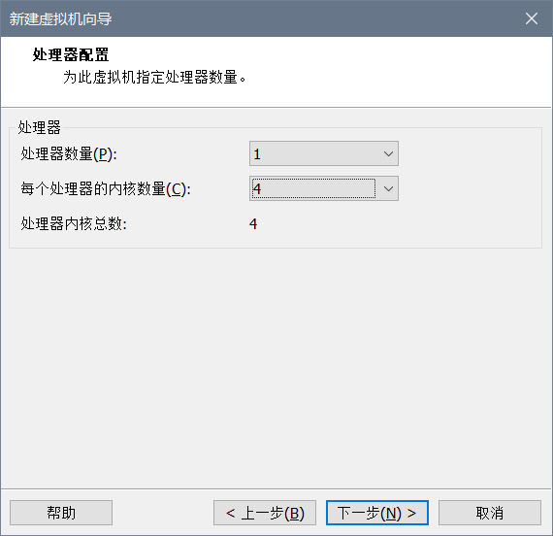

具体看你电脑处理器的数量

然后下一步

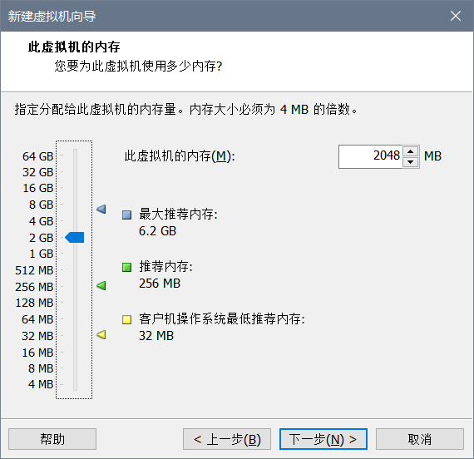

选择2GB就差不多 然后一直点 下一步

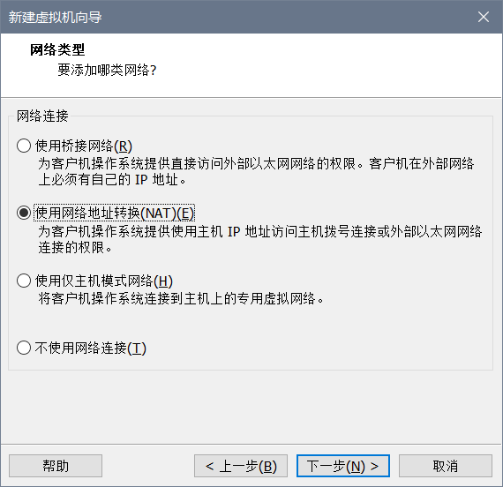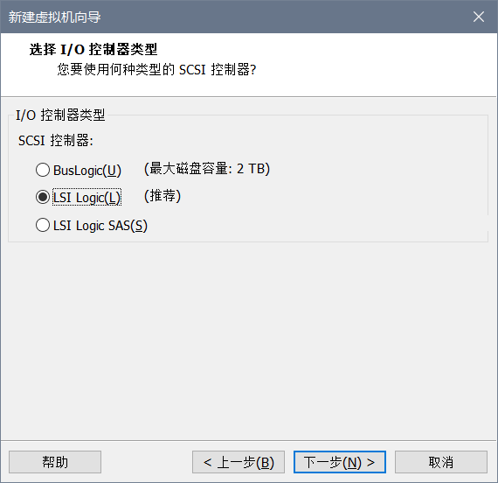

再下一步

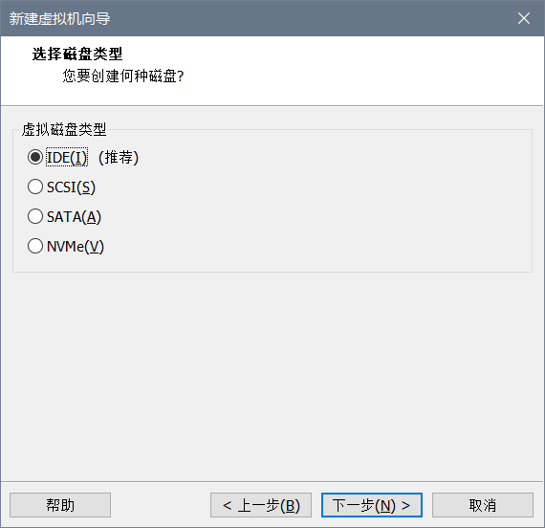

选择第一个IDE 然后下一步

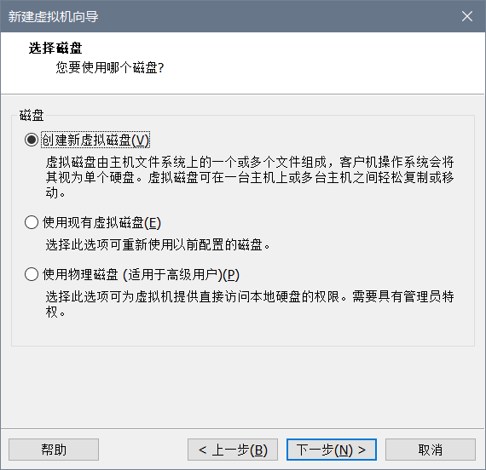

下一步

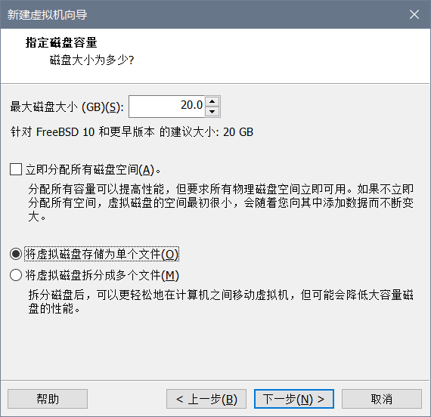

系统内存大小20GB自己随意调整 下一步

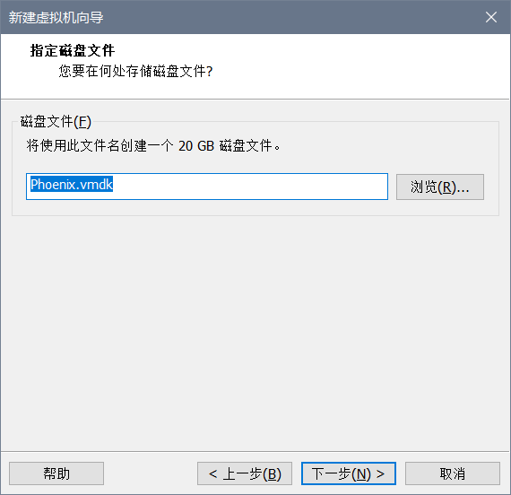

下一步

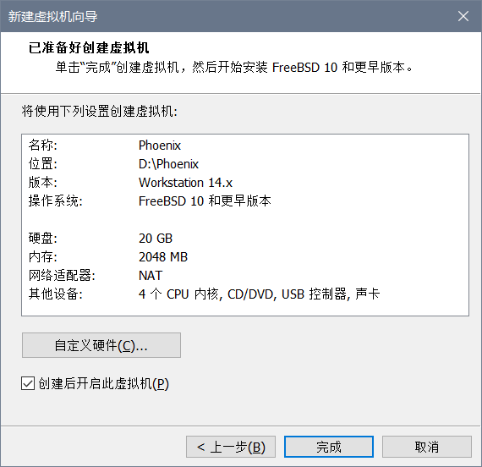

完成

虚拟机开启

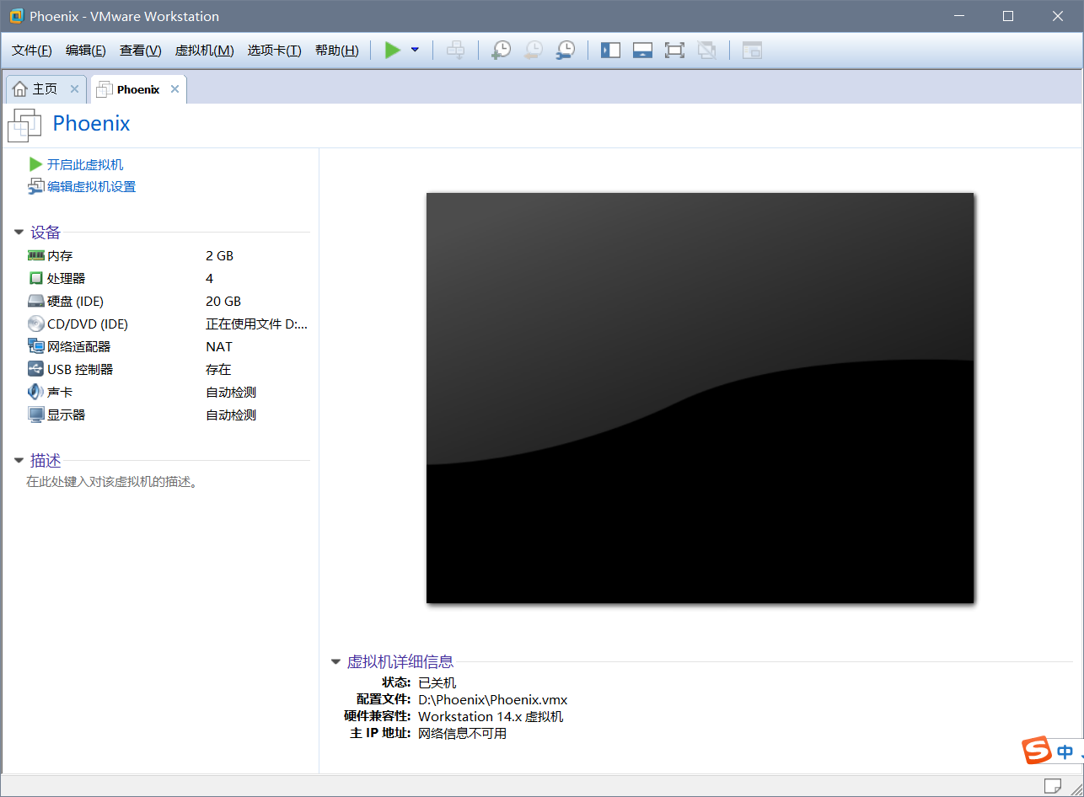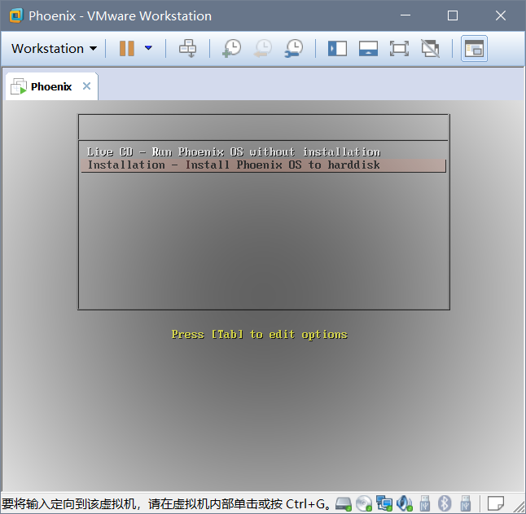

鼠标进入虚拟机 然后点 下键

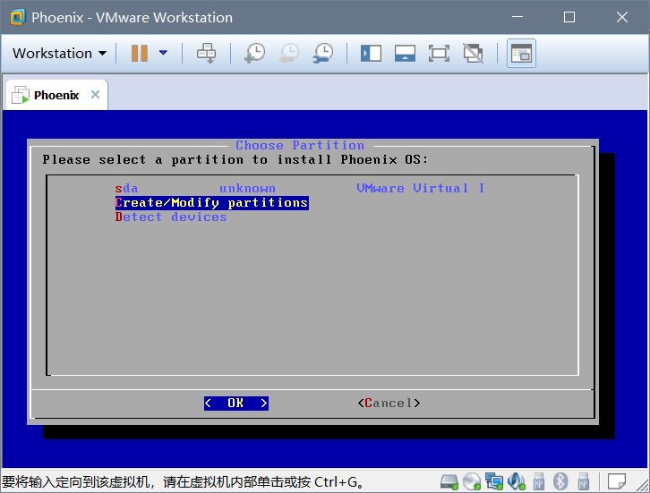

Ok

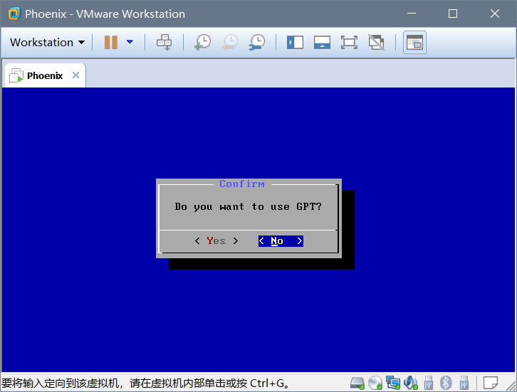

No

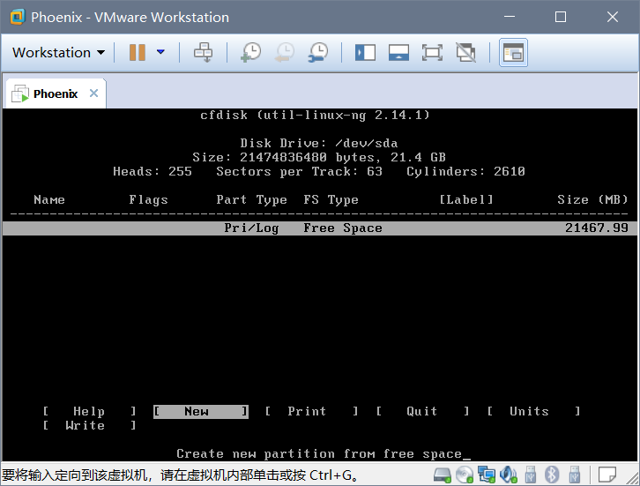

New

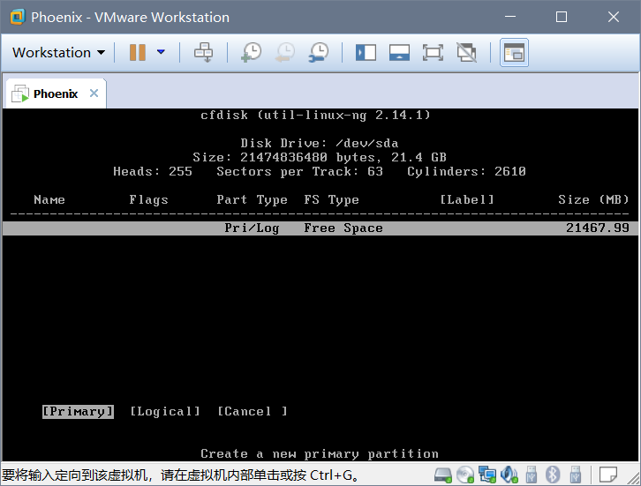

Primary

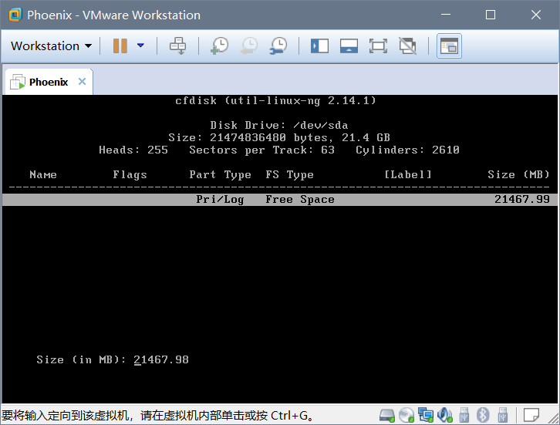

点Enter

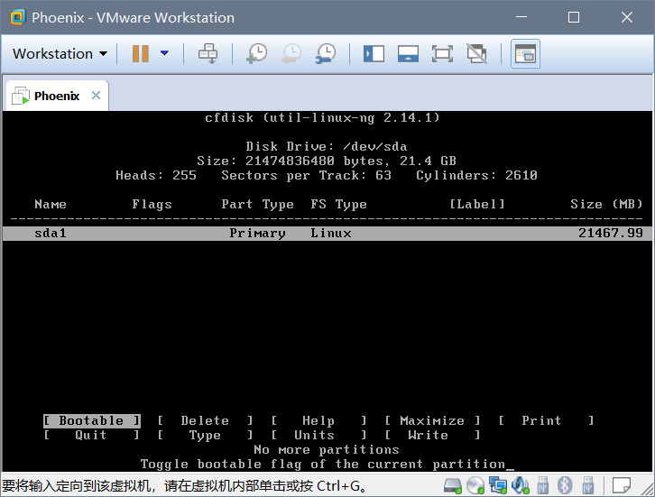

点一下 Bootable

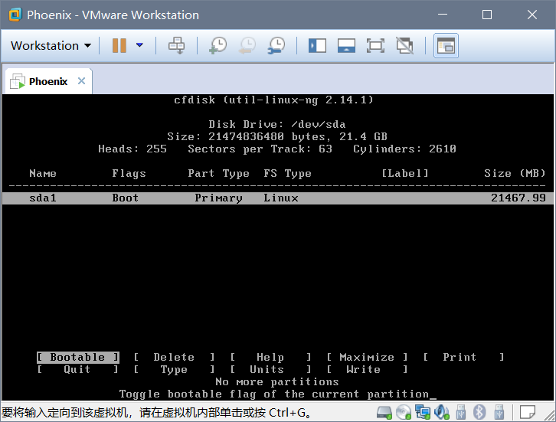

那个 Flags 下面 变成Boot

然后 再点 最后一个Write

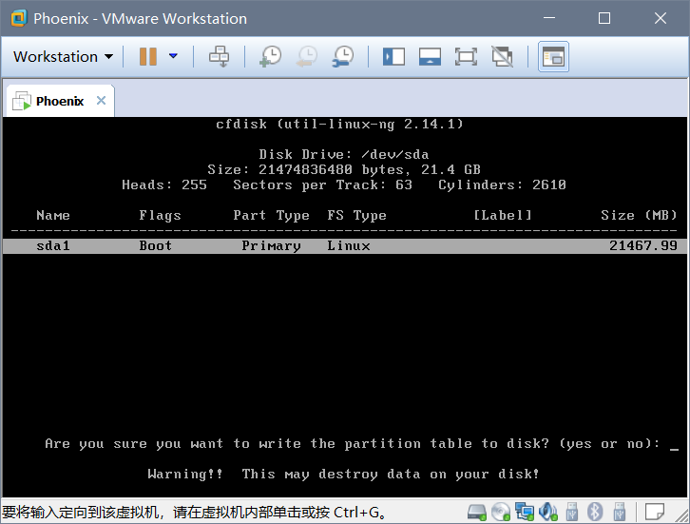

输入yes

等待写入。。然后点第二行第一个 Quit退出

回到这个界面

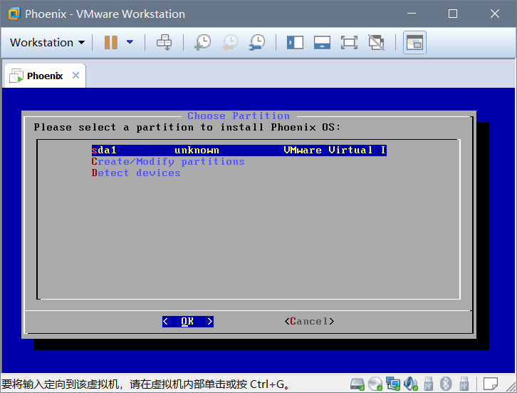

移到 sda1 点 OK

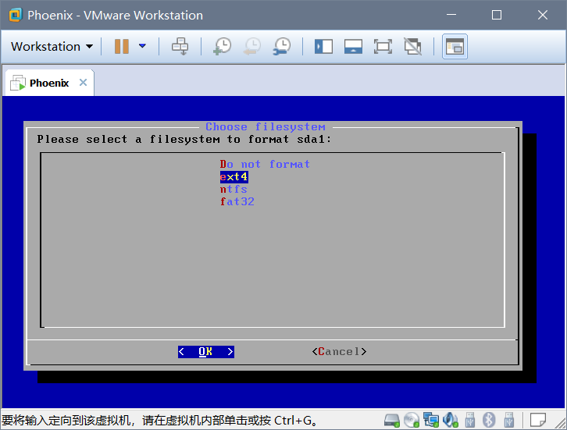

选择 ext4

点ok

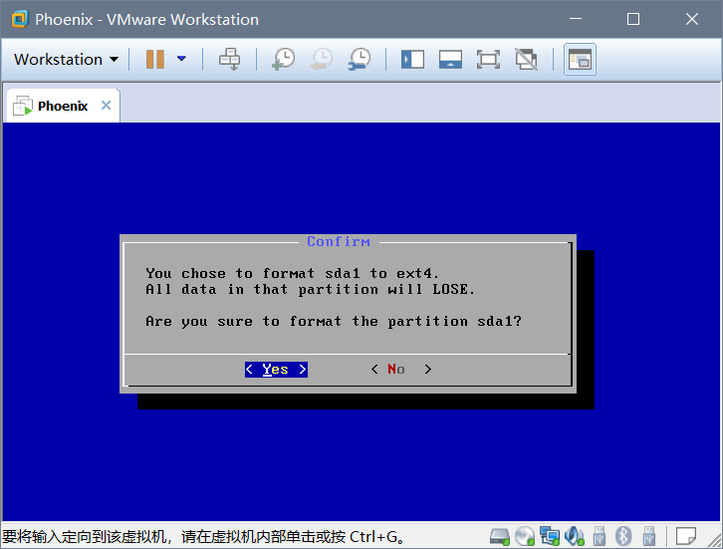

然后Yes

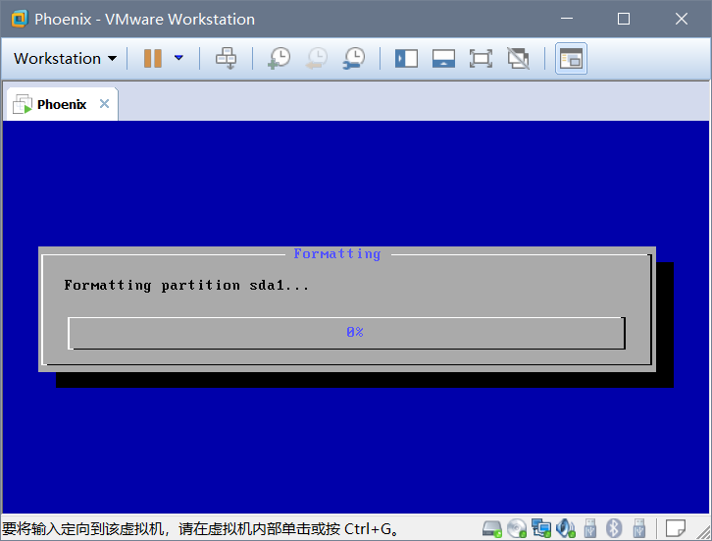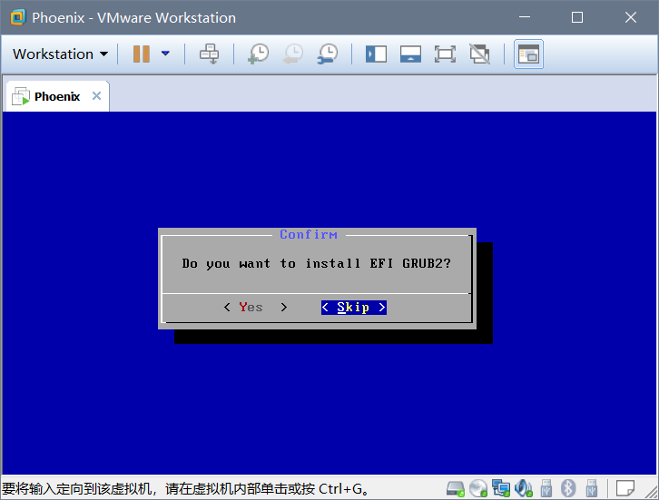

点 Skip

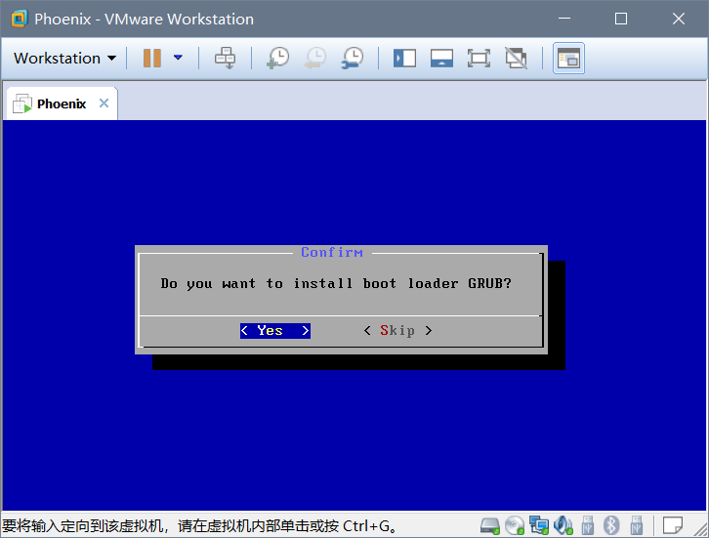

下一个界面再点Yes

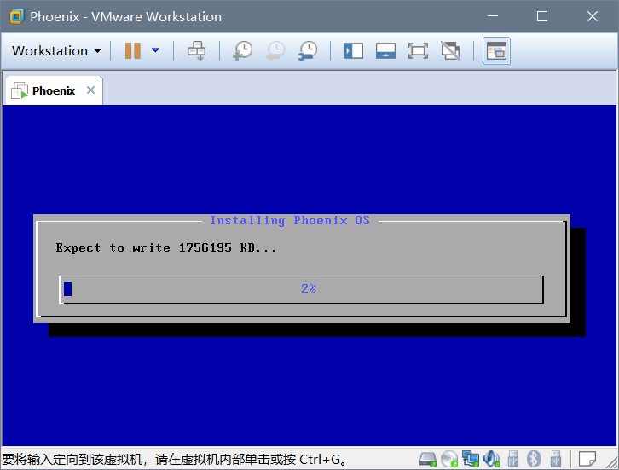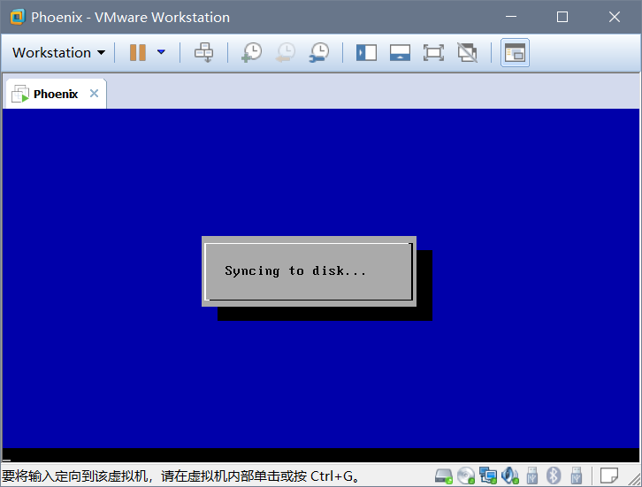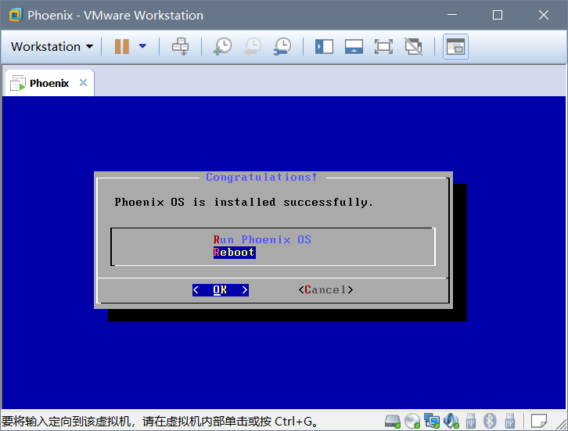

选Reboot 点OK

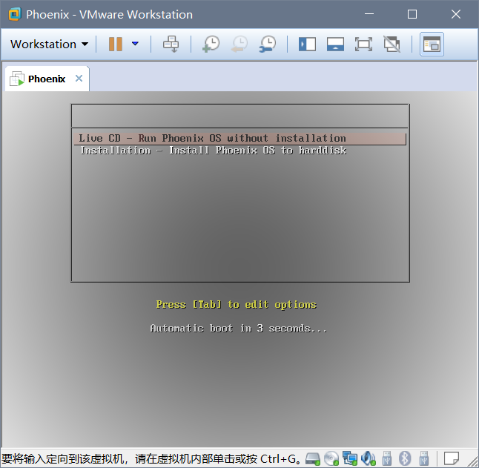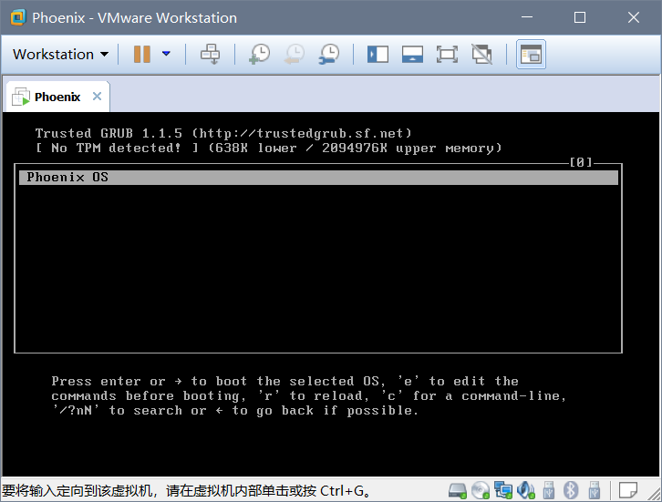

重启进入这个界面

按两次 e 键

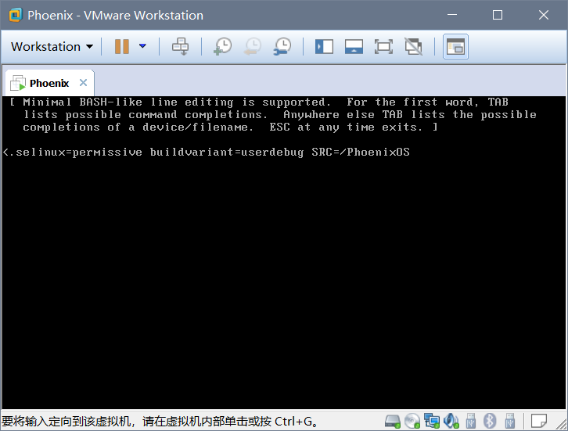

后面 加上 nomodeset

点Enter

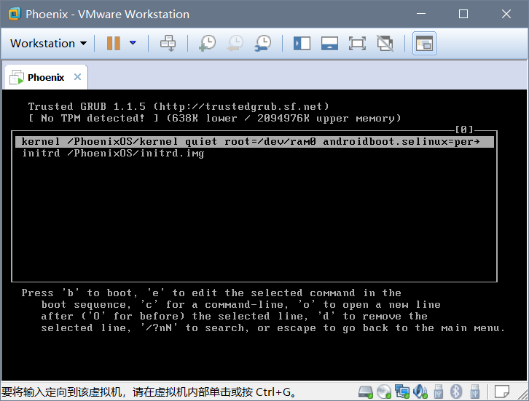

在点 b键 就可以进入系统

等待10s左右

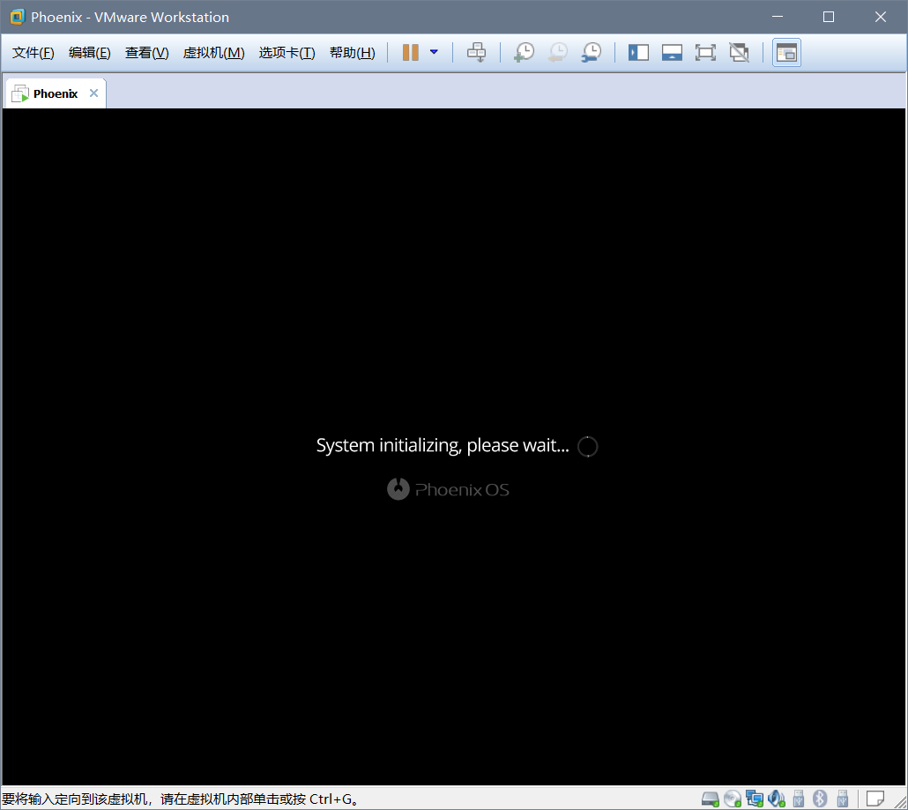

第一次初始化比较慢需要大概2-3分钟就可以进入操作系统

以后不会，但每次进入系统都必须点两下e ，输入nomodeset ，然后Enter，然后b

才能进入

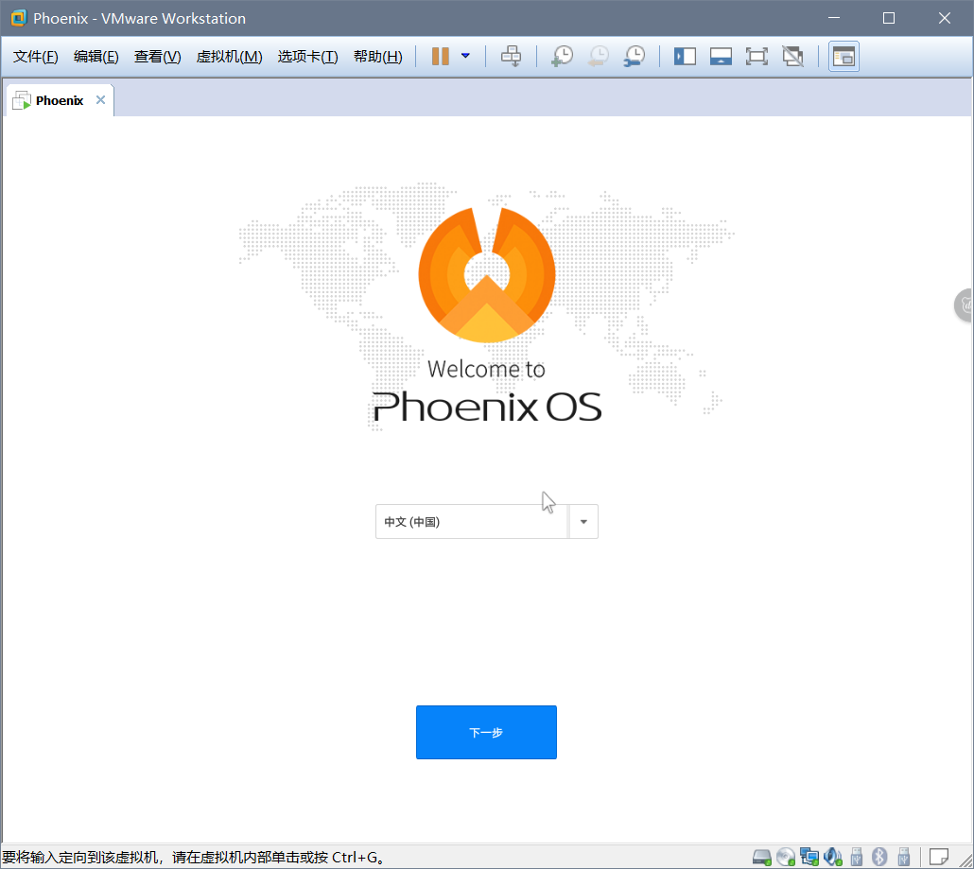

下一步

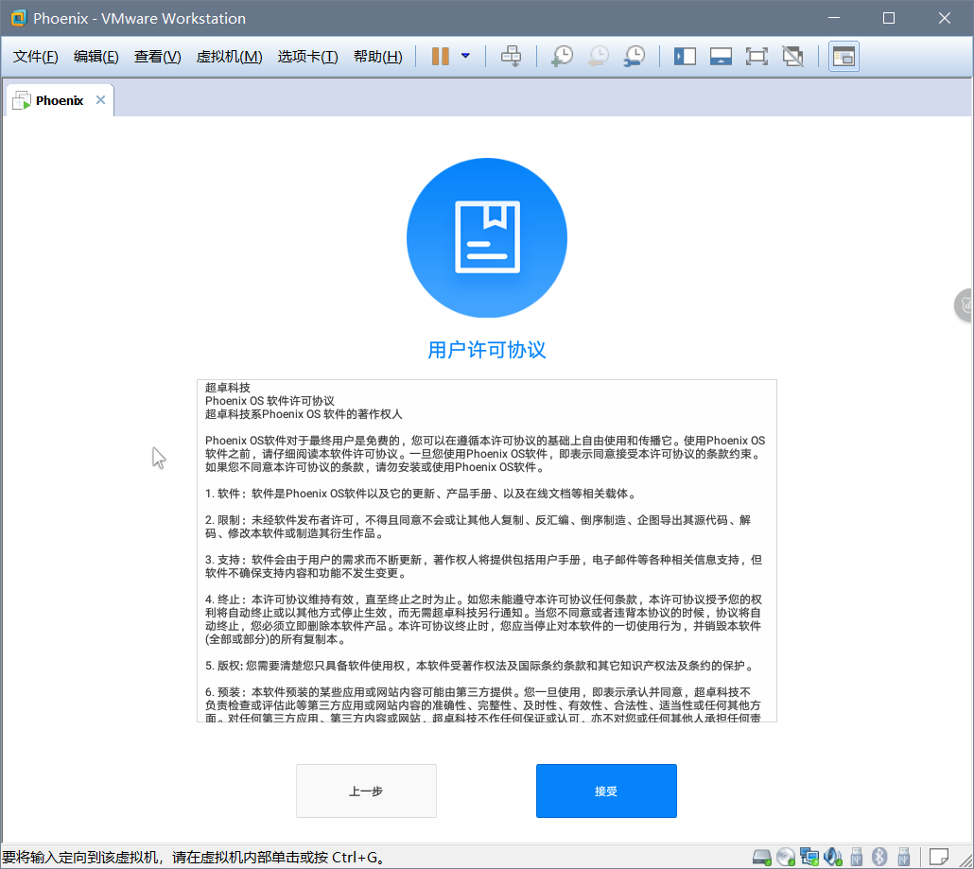

接受

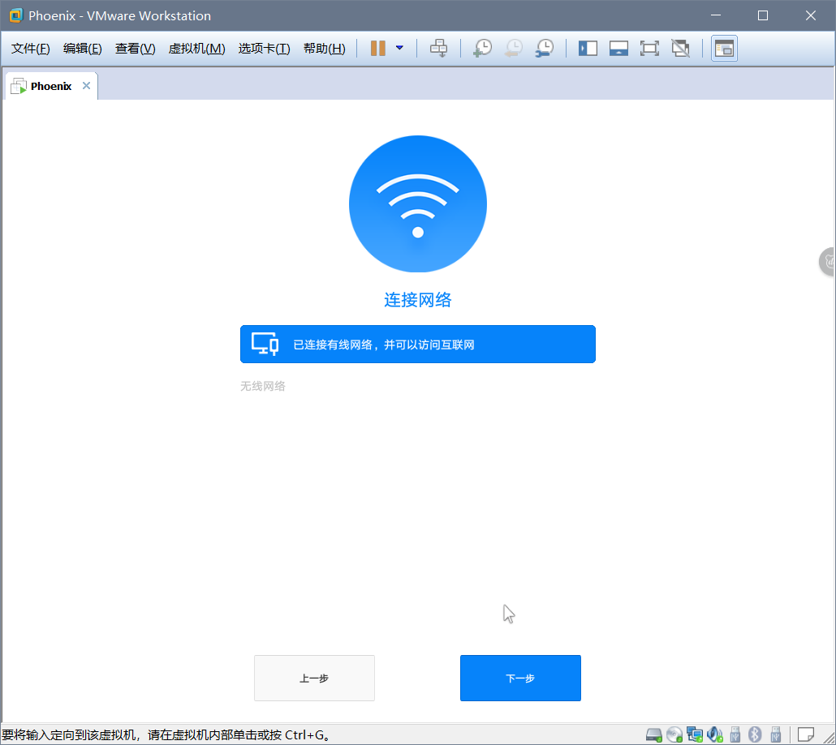

下一步

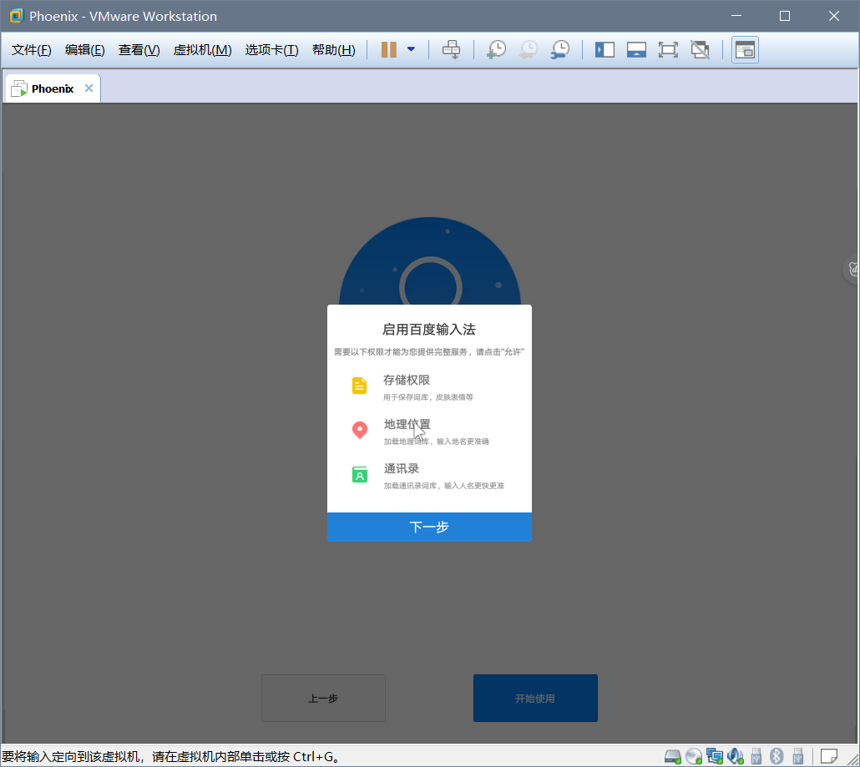

下一步

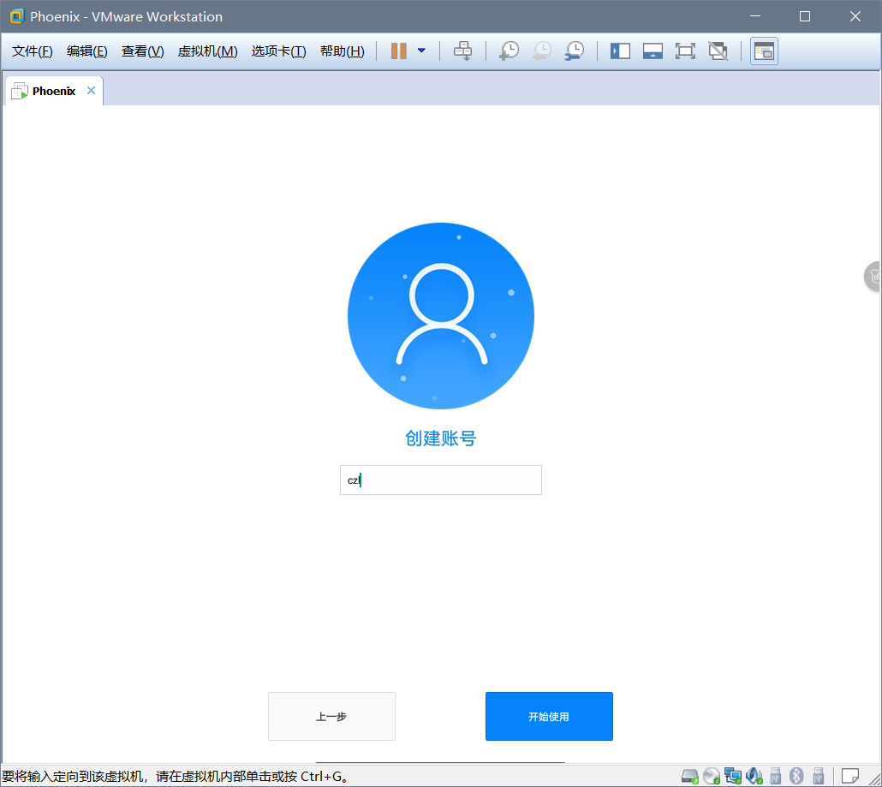

开始使用

